**《金融法规》导学方案**

导学教师：张卫东

同学们大家好，欢迎大家在工作之余参加国家开放大学的金融学专业的学习，每次接触学习都是一次自我挑战，我为大家勇气点赞，也为大家的行动鼓掌。这门课程的网上学习主要包括三个方面的内容，分别是学习、完成形考任务、发帖。下面我将这门课程的网上学习全流程给大家进行简要介绍，方便大家学习。

**一、登录**

打开国家开放大学学习网[http:iam.pt.ouchn.cn/](http://www.ouchn.cn/)，输入学号和密码（与班主任沟通获取）登录。如下图：

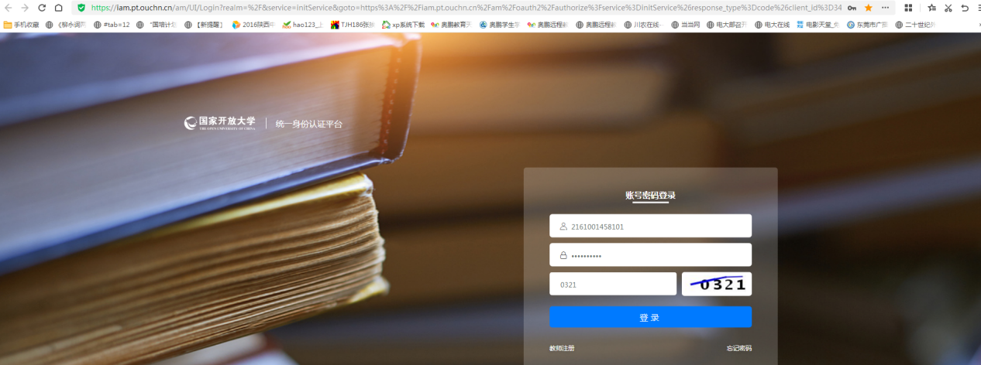

**二、学习**

进入学习网后，就进入了你自己的课程学习页面，在我的课程下点击当前学期，你本学期的课程就全部出现在页面上，找到《金融法规》这门课程，点击“去学习”。 如下图：





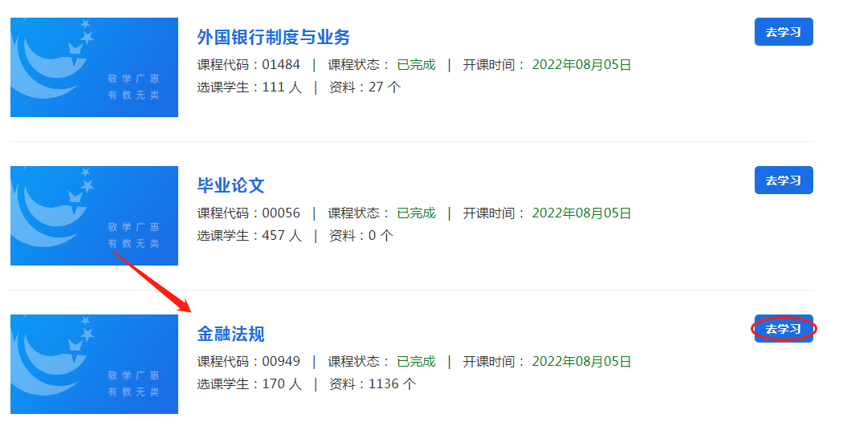

进入《金融法规》课程首页，首先查看“课程导学”。 如下图：

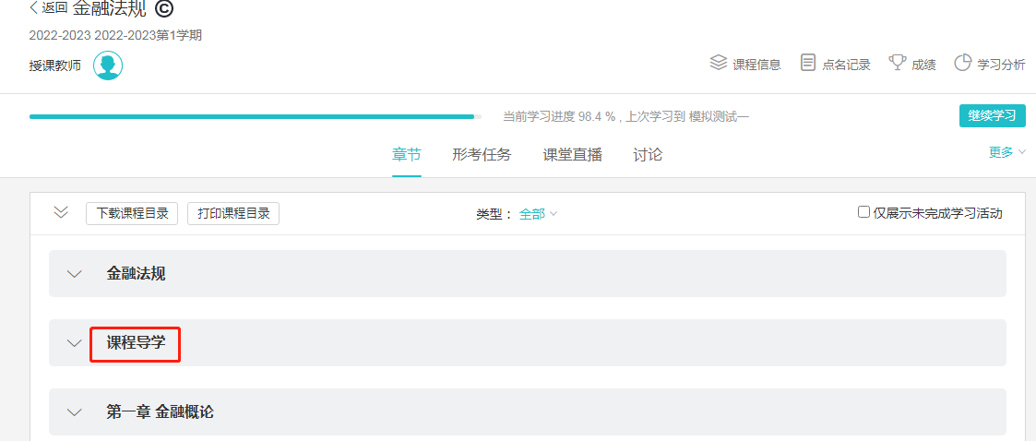

在“课程导学”中，我们可以看到本门课程的基本信息（包括学什么、怎么学、怎么考），在“学什么”中，同学们可以看到本门课程的学习内容概要。如下图：

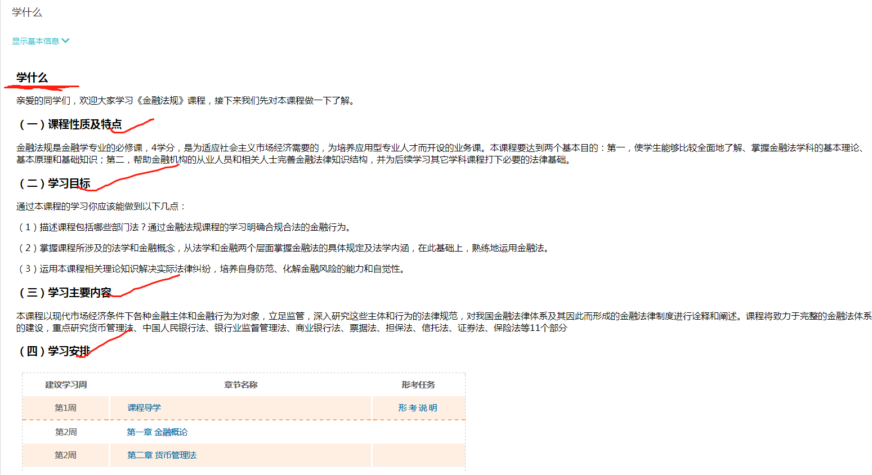

在“怎么学”中，介绍了学习方法和学习要求。如下图：

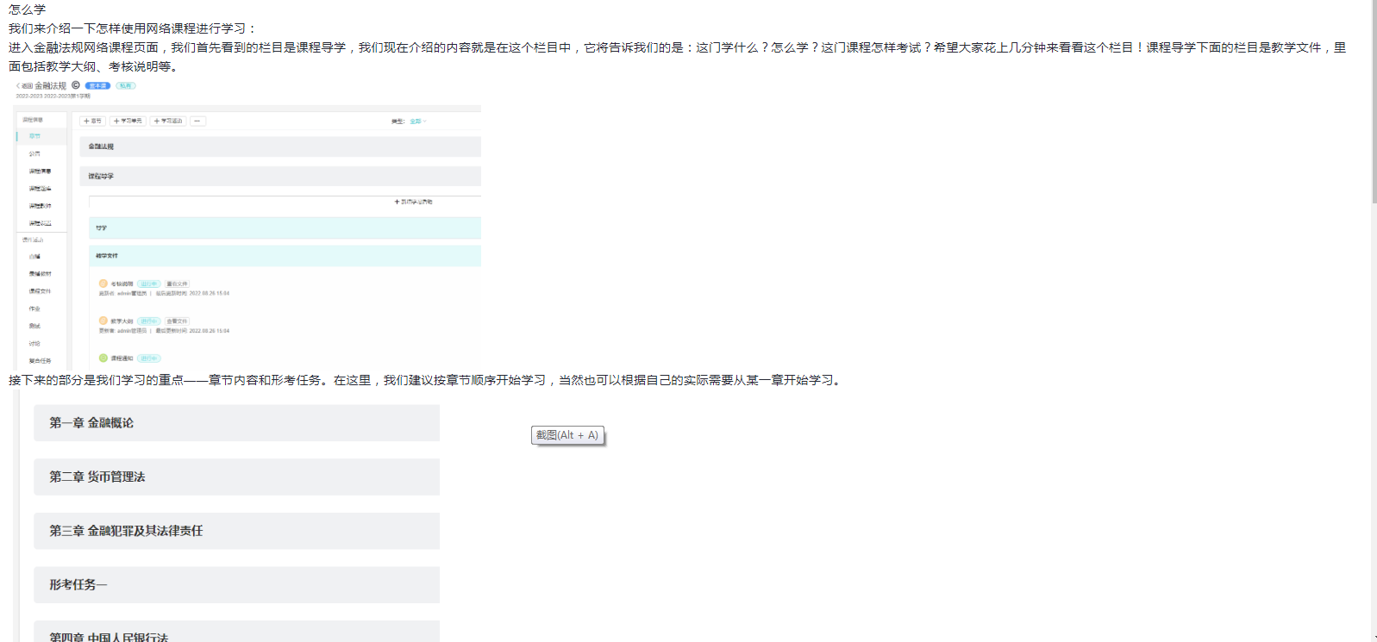

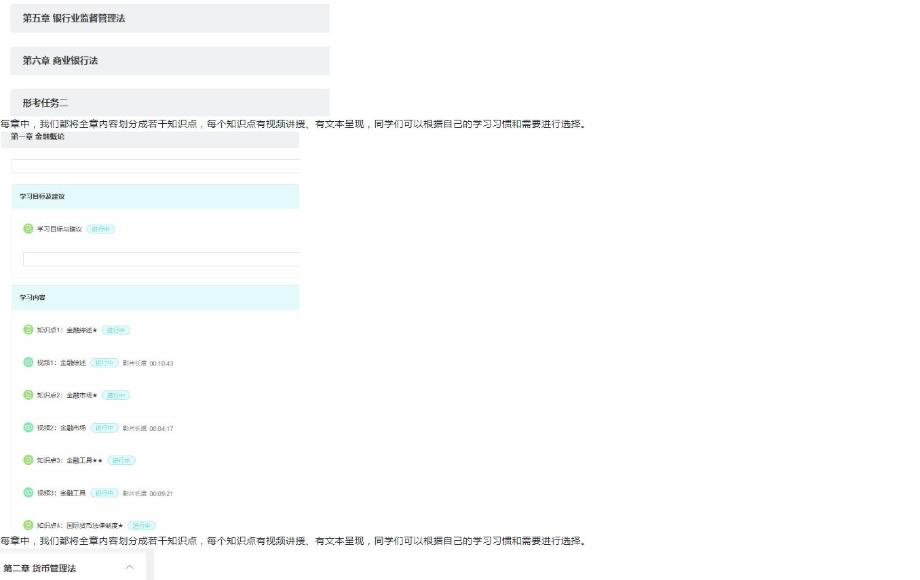

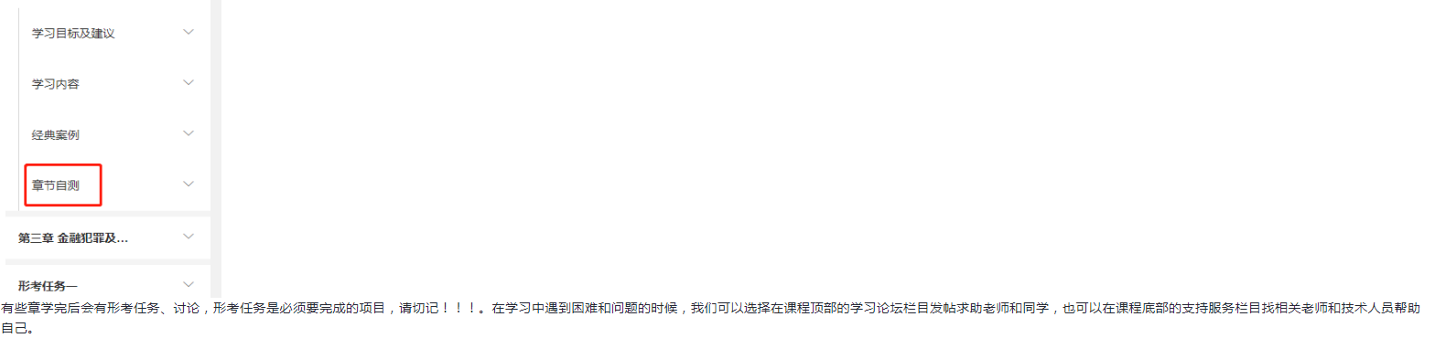

在“怎么考”中，同学们可以看到这门课程的形成性考核有5次，其中2次全部为客观题，讨论活动2次，网上行为评价1次，由辅导教师根据讨论和网上学习情况给分，终结性考核为纸质闭卷考试或网考，分别有单项选择题、多项选择题、判断题、案例分析题。如下图：

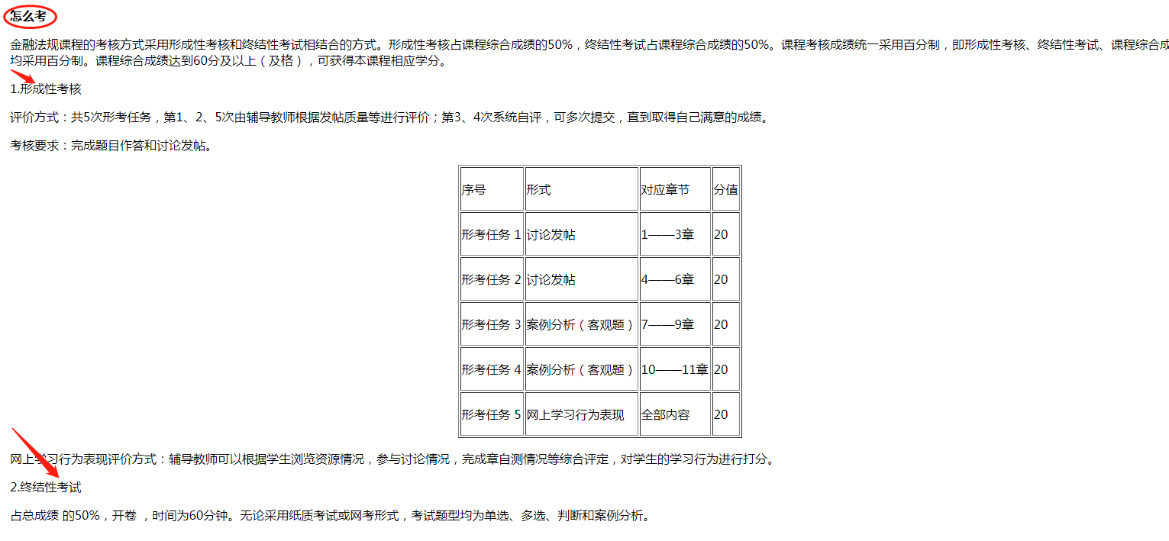

关于导学，除了文字资料外，还有导学视频，供大家观看，点击导学视频，如下图：

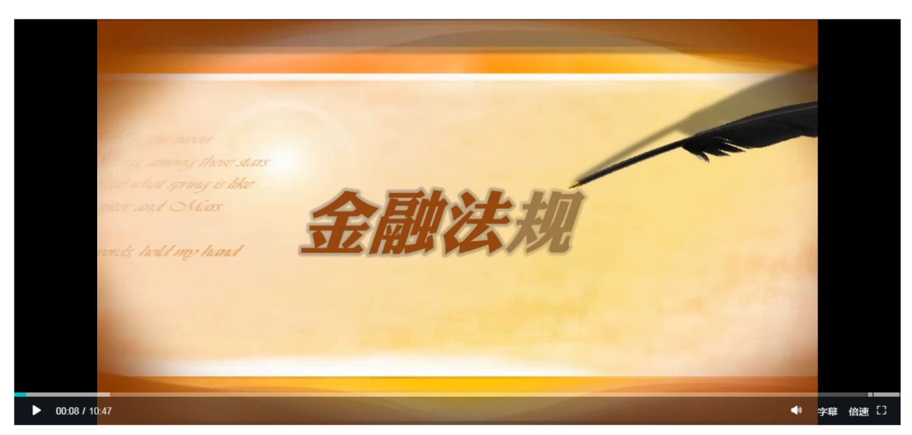

查看完以上内容后，同学们可以正式进入本门课程的学习，点击课程的每一个章节，每个中都有丰富的学习内容，包括每章的学习目标与建议、知识点而且都除了文字资料外还有视频资料，同学们抽空进行学习即可。如下图：

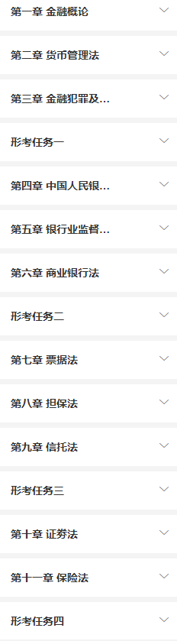 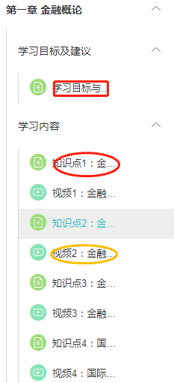

大家浏览学习完课程资源后，可以通过训练来测试自己对学习内容的掌握程度，以便明确下一步学习方向，点击“章节资料”再点击“学习测评”就有本章自测题，如下图：

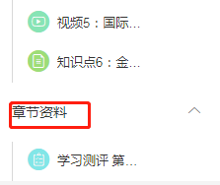

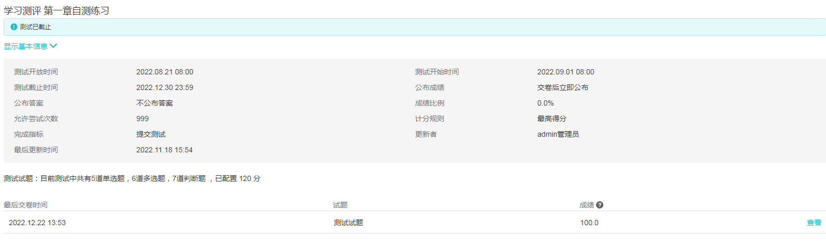

此外，本课程资源丰富，除课程知识外，还有视频课堂，资源列表（包括案例库、名词库、法律法规、报刊文摘、相关网站等）和体验学习等栏目，帮助大家更好理解巩固所学知识。大家在学习间隙可以打开相关栏目，进行浏览实践。如下图：

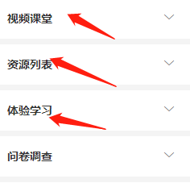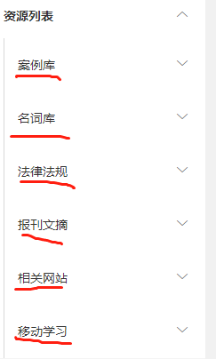

**三、形成性考核**

在课程首页中，点击“形考任务”，会发现这门课的形考任务1-5。如下图：

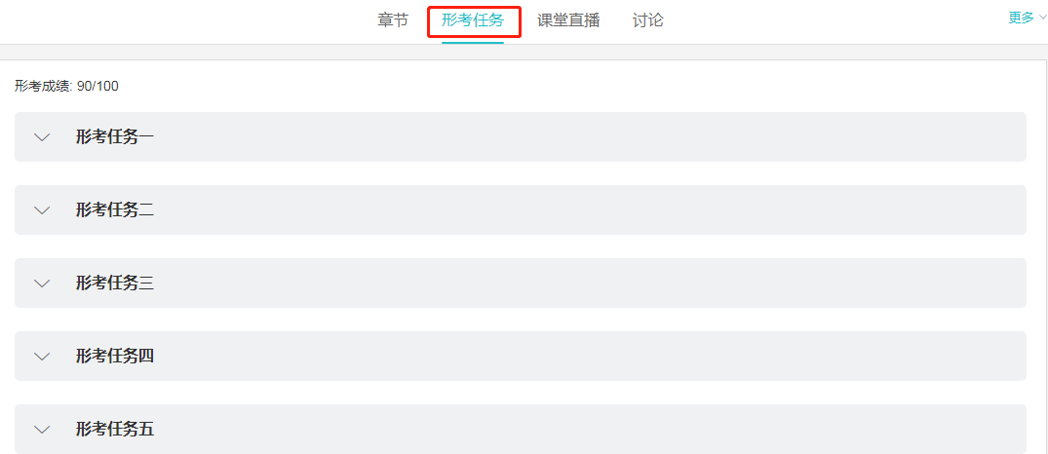

以形考任务3 为例，点击进入。形考任务3里面包含2道单选题和2道多选题。允许答题不限次，平台自动记录最高分。依次完成全部形考任务即可。如下图：

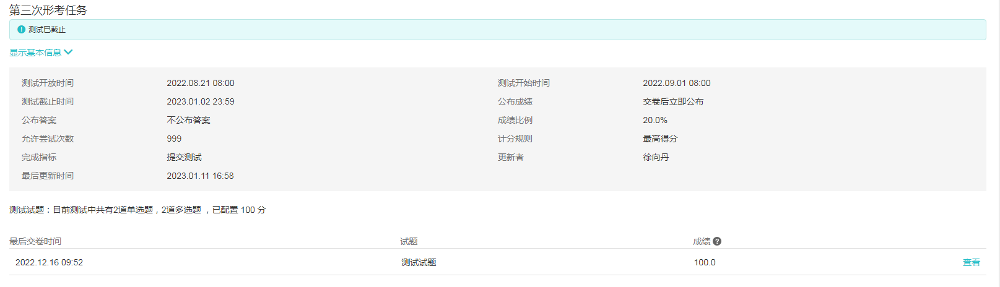

**四、参与讨论发帖**

在课程首页中，点击“讨论”，会发现这门课有许多讨论形式。如下图：

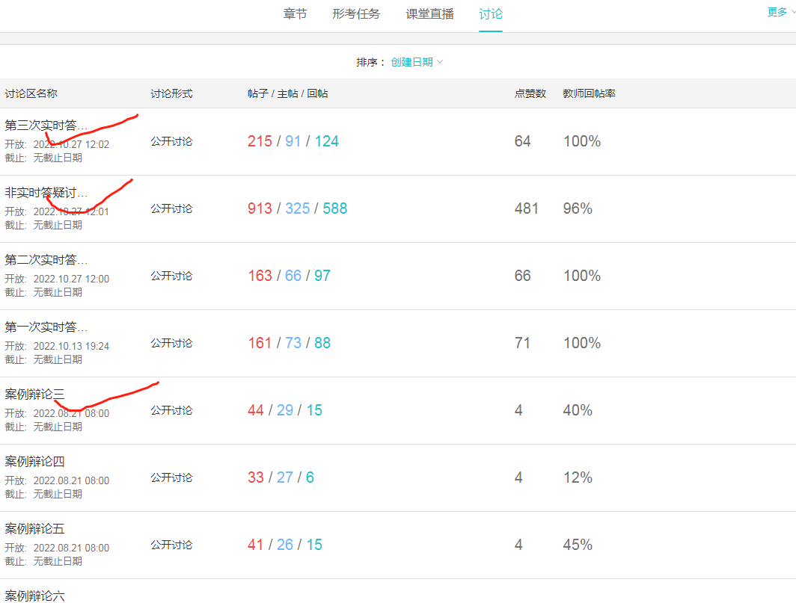

我们以”课程答疑“为例，点击进入讨论区后，可点击“发表帖子”进行发帖。如下图：

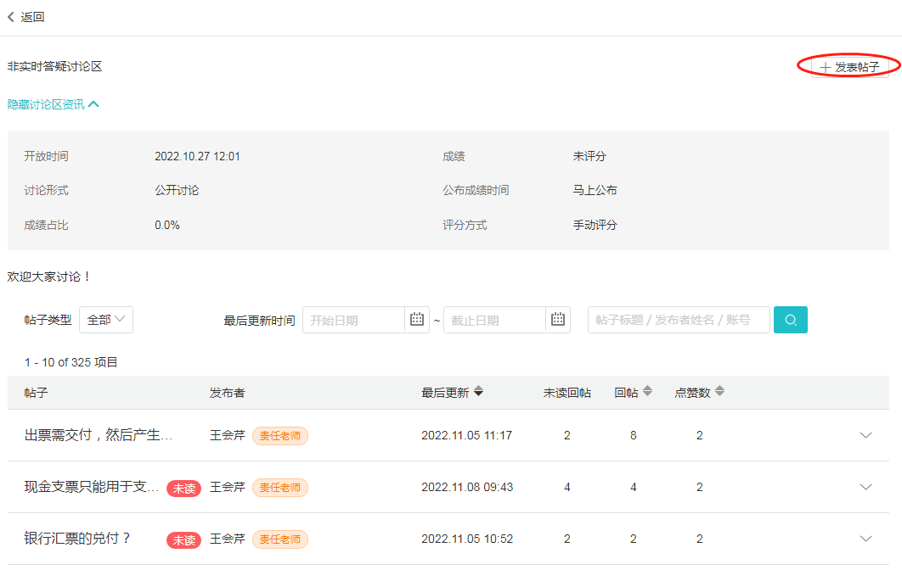

出现如下界面后，键入“标题”和“内容”必要时可添加附件，点击“保存”，即可完成讨论。如下图：

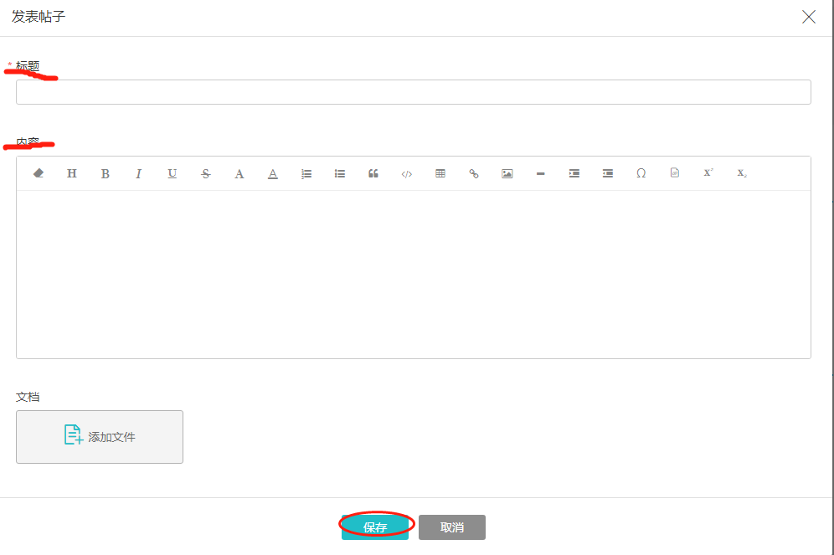

注意：发帖内容须与课程学习相关，不要发其他内容。

最后，祝大家学习愉快！